Navodilo za TJA 9.ab – TOR 19. 5.

- Preglej vaje:
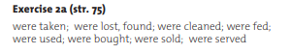
- U 75/2a, 4

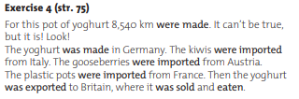

- DZ 67/31
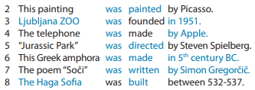

- Reši še nekaj nalog za trpnik v pretekliku:
DZ 68/32
DZ 70/37
DZ 70/38

- V zvezek pod naslov Past Simple Passive (exercise) napiši 10 povedi – izberi jih iz spodnjega seznama. Podatke lahko preveriš na internetu.
Primer: The ‘Mona Lisa’ was painted by Leonardo da Vinci.
